结构胶粘剂关键技术
专利微导航报告

吉林省知识产权保护中心
2025年7月

目录
第一章 引言 1
1.1 项目背景概述 1
1.1.1核心价值 1
1.1.2产业应用与市场驱动 1
1.1.3项目实施必要性 2
1.2 数据处理方法及说明 3
1.2.1检索数据库及检索截止日 3
1.2.2数据处理方法及说明 4
1.3 重要术语释义 4
第二章 结构胶粘剂技术领域界定 6
2.1 定义与核心特性 6
2.1.1结构胶粘剂产业链 6
2.2 分类体系与技术特点 7
2.2.1按化学组成分类 7
2.2.2按固化方式分类 8
2.3 关键性能测试 8
2.3.1力学性能测试 9
2.3.2环境耐久性测试 9
2.4 应用领域与技术需求 10
2.4.1重点应用领域技术要求 10
2.4.2新兴应用领域发展趋势 10
2.5 技术发展历程与趋势 11
2.5.1技术发展历程 11
2.5.2未来技术发展趋势 12
第三章 结构胶粘剂专利态势分析 13
3.1 专利申请趋势分析 13
3.1.1全球专利申请趋势分析 13
3.1.2中国专利申请趋势分析 15
3.1.3吉林省专利申请趋势分析 17
3.2 专利竞争格局分析 18
3.2.1全球专利竞争格局分析 18
3.2.2全球主要竞争企业专利布局分析 19
3.2.3中国专利竞争格局分析 23
3.2.4中国主要竞争企业专利布局分析 24
3.2.5吉林省专利竞争格局分析 28
3.2.6吉林省主要竞争企业专利布局分析 29
3.2.7企业重点关注申请人分析——黑龙江省科学院石油化学研究院 34
3.3 专利创新人才分析 39
3.3.1全球专利创新人才分析 39
3.3.2中国专利创新人才分析 40
3.3.3吉林省专利创新人才分析 41
3.4 专利协同创新分析 42
3.4.1全球专利协同创新分析 42
3.4.2中国专利协同创新分析 42
3.4.3吉林省专利协同创新分析 43
3.5 专利成果转化分析 44
3.5.1全球专利成果转化分析 44
3.5.2中国专利成果转化分析 45
3.5.3吉林省专利成果转化分析 45
第四章 企业发展路径导航 47
4.1 专利布局策略建议 47
4.2 技术发展路径建议 48
4.3 产学研协同创新路径 49
4.3.1协同创新现状与问题分析 49
4.3.2多层次协同创新模式构建 49
4.4 专利运营建议 50
4.4.1专利许可与转让 50
4.4.2专利质押融资 50
4.4.3建立内部专利运营机制 51

第一章 引言
长春长光宇航复合材料有限公司作为航空航天领域的高新技术企业，始终专注于军用轻量化复合材料及结构件的研发与应用。为拓展高端结构胶粘剂的民用化应用，充分发挥复合材料技术优势，公司积极开展结构胶粘剂的研究工作。在吉林省知识产权保护中心的支持与指导下，企业实施了结构胶粘剂关键技术专利微导航项目，旨在通过专利微导航，精准定位结构胶粘剂领域的关键技术专利，挖掘潜在的技术创新点，为公司的产品研发提供方向指引。该项目不仅有助于企业深入了解行业技术动态，把握技术发展趋势，还能够促进企业技术创新与专利布局的有效结合，提升公司在结构胶粘剂领域的核心竞争力。

1.1 项目背景概述

1.1.1核心价值
结构胶粘剂是一类能够在承载结构中传递应力、承受动态载荷并长期保持粘接性能的特种功能性胶粘剂。该类材料的核心性能体现在高粘接强度（拉伸强度可达50-100MPa）、宽温域稳定性（-50℃至200℃保持性能）、耐介质腐蚀（耐油、耐水、耐化学溶剂）及基材普适性（可粘接金属、复合材料、陶瓷等异质材料）。这些特性使其在高端制造领域展现出不可替代的技术价值，尤其在实现“以粘代焊”、“以粘代螺栓”的工艺革新中发挥核心作用。

1.1.2产业应用与市场驱动
（一）多领域渗透的应用格局
航空航天领域。作为飞行器结构轻量化的关键材料，广泛应用于机身壁板、机翼蒙皮、发动机短舱等主承力结构的粘接，可使结构重量降低15-20%，疲劳寿命提升3-5倍。空客A350、波音787等新一代机型的复合材料结构粘接率已达80%以上。
新能源汽车领域。在电池包密封与结构加固、电机铁芯粘接、轻量化车身连接等场景实现规模化应用。采用结构胶粘剂的动力电池包可提升能量密度10-15%，车身连接工艺成本降低25%，推动续航里程与安全性能双重提升。
高端装备领域。在风电叶片成型、高铁车体连接、智能机器人关节固定等领域，解决了传统连接方式导致的应力集中、腐蚀失效等难题。风电叶片采用结构胶粘剂实现整体成型后，使用寿命可延长至25年以上。
电子信息领域。在5G基站天线、半导体封装、柔性显示屏等精密制造中，提供了微型化、高可靠性的粘接解决方案，满足-65℃至150℃的极端工作环境要求。
（二）市场需求的增长动力
全球结构胶粘剂市场规模已从2018年的128亿美元增长至2023年的186亿美元，年复合增长率7.8%。中国作为最大消费市场，2023年需求量达42万吨，占全球总量的35.2%。驱动市场增长的核心因素包括以下：
- 轻量化制造趋势
交通运输领域“碳达峰”政策推动下，每减重10%可降低能耗6-8%，刺激结构胶粘剂在汽车、航空等领域的替代应用。
- 新材料连接挑战
碳纤维复合材料、镁铝合金等轻质材料的广泛应用，要求结构胶粘剂具备更高的界面粘接强度和耐久性。
- 智能制造升级
自动化涂胶工艺的普及（如汽车生产线机器人涂胶效率达传统工艺的3倍），推动结构胶粘剂在规模化生产中的应用渗透。

1.1.3项目实施必要性
当前，我国结构胶粘剂产业发展正面临着前所未有的三大严峻挑战。首先，高端产品的进口依赖度居高不下，特别是在航空级结构胶这一关键领域，其进口率超80%，严重制约了国内相关产业的自主发展能力。其次，专利侵权风险日益加剧，近三年来，全球胶粘剂领域的专利诉讼案件数量急剧增长了47%，这不仅给企业带来了巨大的法律风险，也严重影响了行业的健康发展。最后，创新资源的配置呈现出分散化的趋势，国内各大研发机构在胶粘剂领域的重复研究率高达35%，这种资源浪费和低效配置的现象，严重阻碍了产业创新能力的提升和核心技术的突破。
因此实施结构胶粘剂关键技术企业专利微导航项目，对于突破产业发展瓶颈、提升企业自主创新能力具有重要意义。通过深入分析国内外胶粘剂领域的专利布局和技术发展趋势，可以帮助企业精准定位自身的技术优势和短板，为制定科学合理的专利战略提供有力支撑，助力突破“低端锁定”困境。同时，项目还将促进产学研用深度融合，优化创新资源配置，减少重复研究，加速科技成果的转化和应用，从而推动我国结构胶粘剂产业实现高质量发展，培育具有国际竞争力的产业集群。

1.2 数据处理方法及说明

1.2.1检索数据库及检索截止日
本项目专利数据检索过程使用了智慧芽（PatSnap）全球专利数据库，Patentics专利检索数据库。PatSnap数据库收录了1.9亿＋专利数据和科技文献数据，涵盖64个国家的专利全文，全球53个国家的外观专利数据，50多个国家法律状态。Patentics 数据库整合了全球各大专利局专利数据库，该数据库每周更新一次专利数据。
本项目行业、资本等信息检索过程中使用万得（Wind）、同花顺（Choice）等金融数据平台，通过产业链平台、研报信息等获取行业、市场发展等数据资源，与政策数据、专利数据多维融合，提高科技情报分析质量与深度。
本项目学术和科研信息检索过程中使用了中国知网、万方数据库等文献数据平台，将前沿学术和科研信息与专利中的技术信息相融合，提高技术发展趋势分析的准确性和技术分析的深入性。
本报告以PatSnap全球专利数据库、中国知网为数据源，对截止2025年7月15日国家知识产权局公开（公告）的相关专利信息、文献信息进行系统深入的分析。

1.2.2数据处理方法及说明
在相关技术分支数据处理上，预先检索统计相关关键词，另外通过调研对结构胶粘剂涉及的关键词进行扩充，确定较为全面的表达，再对检索结果进行分类号统计分析，将与主题明显不相关的分类号去除，或者利用人工阅读方式将与主题无关的专利数据去除。

1.3 重要术语释义
（一）关于专利数量统计中的“项”及“件”的说明：
项：同一项发明可能在多个国家或地区提出专利申请，在进行专利数量统计时，对于专利数据库中以一族数据的形式出现的一系列专利文献，计算为1项。通常，专利申请的项数对应于技术的数量。
件：在进行专利数量统计时，如统计一位申请人在不同国家、地区所提出的专利申请的分布情况，往往需要将同族专利申请分开进行统计，所得到的数据数量对应于专利的件数。一般情况下，1项专利申请可能对应于1件或多件专利申请。
（二）有效：在本报告中，有效是指截止到检索日，专利权处于有效状态。
（三）审中：处于国家实质性审查阶段的状态。
（四）高被引专利：指发明专利在特定技术领域内，按照被引次数较高的专利。
（五）关于专利数据延迟公开的说明：在本报告中，由于下列原因可能导致2021年2月以后提交的专利申请的数量比实际的申请数量要有所缺失：PCT专利申请可能自申请日期30个月甚至32个月以后才进入国家阶段，从而导致与之相对应的国家公布的时间有所延迟；中国发明专利申请自申请日起最晚可18个月后才被公开。
（六）发明专利活跃度：量化某技术领域在最近数年的活跃程度，具体计算方法为近五年的发明专利申请公开量占总发明专利申请公开量的比重。
（七）创新频率：指连续年份专利的平均专利增长率。
（八）未确认：无法获得专利法律状态。
（九）PCT指定期内：PCT申请给予申请人自申请日（优先权日）起28-32个月的优先权期限，在此期间均可基于PCT申请指定进入某些国家，开始正式的申请阶段。
（十）PCT指定期满：PCT申请给予申请人自申请日（优先权日）起28-32个月的优先权期限，此期间已满但未提交正式国家阶段的申请。

第二章 结构胶粘剂技术领域界定

2.1 定义与核心特性
结构胶粘剂的技术定位显著区别于那些仅用于密封、装饰或临时固定的通用胶粘剂。根据国际标准化组织（ISO）的定义，结构胶粘剂必须满足三大核心特征：首先，能够承受设计载荷的长期作用；其次，具备可预测的使用寿命，通常不低于10年；最后，在使用环境下保持性能的稳定性。这类材料通过化学或物理作用与被粘基材形成牢固的界面结合，从而实现传统机械连接（如焊接、螺栓连接）难以达到的轻量化、应力分散及材料适配效果。
结构胶粘剂的核心技术优势主要体现在四个方面。首先，减重增效显著，相比机械连接，结构重量可降低20-30%，例如在航空航天领域，采用结构胶粘接能够减少铆钉使用量达60%以上。其次，优化应力分布，通过粘接面的均匀受力，有效避免应力集中，从而提升结构疲劳寿命3-5倍。第三，卓越的材料兼容性，能够实现不同材质（如金属-复合材料、陶瓷-聚合物）的高效连接。最后，工艺优化明显，简化装配流程，显著提高生产效率，如在汽车制造中应用结构胶，可减少焊接工序达40%。

2.1.1结构胶粘剂产业链
结构胶粘剂产业链涵盖上游基础化工原材料、中游高性能产品制造及下游多元化应用三大环节。上游主要包括环氧丙烷、MDI 等基础化工原料，为中游生产提供关键物质基础。中游聚焦高性能结构胶粘剂的研发与生产，根据化学组成可分为环氧树脂类、聚氨酯类、改性丙烯酸酯类和有机硅类等多个细分品类，不同类型产品在耐温范围、力学性能和工艺特性上形成差异化竞争格局。下游应用领域广泛覆盖传统产业与新兴赛道，既包括汽车制造、建筑工程等成熟市场，也包含新能源汽车、风电装备、低空经济等增长性领域，各领域根据自身工况提出特定性能要求。
中游胶粘剂产品技术特性决定其应用场景适配性。环氧树脂类产品具有高强度和优异耐化学品性，耐温范围- 55~200℃，适用于航空航天等高端装备制造；聚氨酯类产品以高韧性和抗冲击性能为特色，在汽车制造和风电叶片粘接中发挥重要作用；改性丙烯酸酯类产品则凭借室温快速固化特性，广泛应用于轨道交通和电子组装领域。此外还有聚酰亚胺类等特种胶粘剂，可满足- 270~350℃超高温环境需求，为核工业等极端场景提供解决方案。
下游应用领域的技术需求推动产业链持续创新。航空航天领域要求胶粘剂具备耐高温和高疲劳强度，新能源汽车制造强调快速固化和耐电解液性能，风电装备则对耐候性和长期可靠性提出严苛标准。随着低空经济、人形机器人等新兴领域崛起，轻量化抗冲击、结构柔性一体化等新需求涌现，促使行业向多功能集成方向发展，自修复材料和智能传感胶粘剂等前沿技术正成为研发热点，推动产业链向高端化、差异化方向升级。
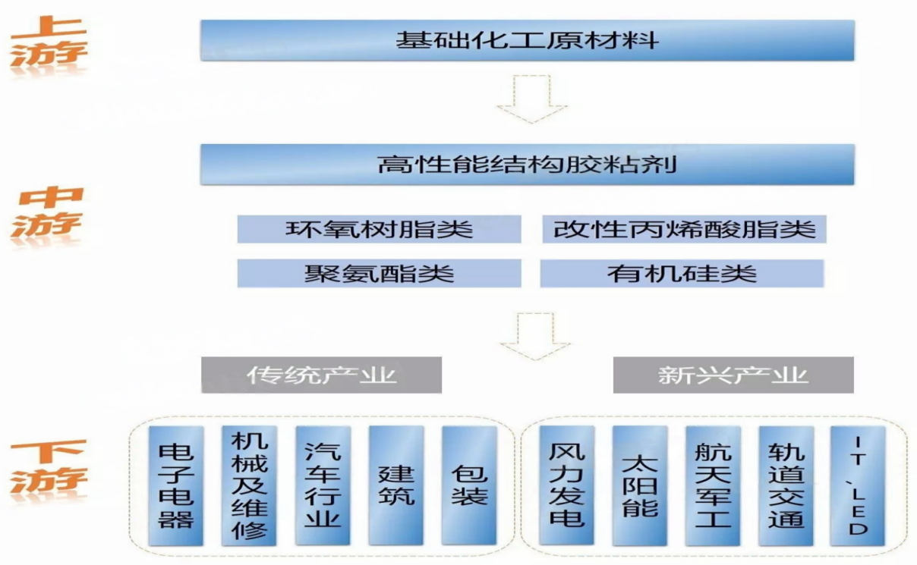
图2.1 结构胶粘剂产业链

2.2 分类体系与技术特点

2.2.1按化学组成分类
结构胶粘剂的化学组成是决定其性能的核心因素，不同树脂基体赋予胶粘剂独特的力学性能、耐温特性和工艺行为。目前工业应用中最主要的化学体系包括环氧树脂、聚氨酯、丙烯酸酯、聚酰亚胺及各类改性体系，其技术特性与应用领域如下表所示：
表2-1 胶粘剂化学组成性能
胶粘剂类型 | 化学体系 | 典型特性 | 耐温范围 | 主要应用领域
环氧树脂结构胶 | 双酚A/F型环氧、酚醛环氧、脂环族环氧 | 高强度、高模量、优异耐化学品性 | -55~200℃ | 航空航天、高端装备
聚氨酯结构胶 | MDI/TDI预聚体、聚醚/聚酯多元醇 | 高韧性、抗冲击、良好低温性能 | -60~120℃ | 汽车制造、风电叶片
丙烯酸酯结构胶 | 甲基丙烯酸酯、第二代SGA（甲基丙烯酸甲酯-橡胶共聚物） | 室温快速固化、金属粘接性好 | -40~150℃ | 轨道交通、电子组装
聚酰亚胺结构胶 | 芳香族二酐与二胺缩聚体系 | 超耐高温、优异耐辐射性 | -270~350℃ | 航空发动机、核工业
改性环氧结构胶 | 环氧-尼龙、环氧-丁腈橡胶、环氧-聚砜 | 平衡强度与韧性、改善工艺性 | -50~180℃ | 新能源电池、船舶制造

2.2.2按固化方式分类
固化方式直接影响结构胶粘剂的施工工艺、生产效率和适用场景。根据固化机理和触发条件的不同，结构胶粘剂可分为热固化型、室温固化型、光固化型和潜伏固化型四大类。不同固化方式的技术特点和应用适配性差异显著，具体如下表所示：
表2-2 胶粘剂固化类型性能
固化类型 | 固化机理 | 典型固化条件 | 适用场景 | 储存稳定性
热固化型 | 加热引发交联反应（如胺类/酸酐固化环氧） | 80-180℃，0.5-4小时 | 批量生产、高温服役部件 | 双组分6-12个月
室温固化型 | 室温下化学反应（如湿固化聚氨酯、丙烯酸酯自由基聚合） | 23℃，24-72小时 | 现场施工、大型结构 | 单组分6个月（密封包装）
光固化型 | UV/可见光引发聚合（如丙烯酸酯体系） | 波长365-405nm，照射10-60秒 | 电子元件、快速修补 | 避光储存12个月
潜伏固化型 | 微胶囊包覆固化剂或化学封闭型固化剂 | 加热/湿气触发，120-150℃/30分钟 | 预涂胶、自动化装配 | 单组分12-24个月（常温）

2.3 关键性能测试
结构胶粘剂的性能评价是材料选型和应用验证的核心环节，需要建立全面的测试体系以确保其在实际工况下的可靠性。性能评价指标主要包括力学性能、环境耐久性和工艺性能三大类，每类指标均有对应的国际或国内标准测试方法，为性能对比和质量控制提供统一依据。

2.3.1力学性能测试
力学性能是结构胶粘剂最核心的技术指标，直接决定其承载能力和结构安全性。不同应用领域对力学性能的要求差异显著，航空航天等高端领域通常要求极高的强度和韧性，而建筑领域则更关注性价比和施工性能。以下为不同应用等级的关键力学性能指标及测试标准：
表2-3 胶粘剂力学性能性能指标
性能指标 | 测试标准 | 单位 | 航空航天级 | 汽车级 | 建筑级
拉伸剪切强度（金属-金属） | ASTM D1002/ISO 4587 | MPa | ≥30 | ≥20 | ≥15
T型剥离强度（金属-复合材料） | ASTM D1876/ISO 11339 | N/mm | ≥40 | ≥25 | ≥15
冲击强度 | ASTM D950/GB/T 2567 | kJ/m² | ≥25 | ≥15 | ≥10
疲劳强度（10⁷次循环） | ASTM D3479 | MPa | ≥12（50%UTS） | ≥8（40%UTS） | ≥5（30%UTS）
压缩剪切强度 | ISO 11003-2 | MPa | ≥35 | ≥25 | ≥20

2.3.2环境耐久性测试
结构胶粘剂在长期使用过程中会受到温度、湿度、化学介质等环境因素的影响，其性能衰减规律直接关系到结构的使用寿命。环境耐久性测试通过模拟实际使用条件，评估胶粘剂的长期性能稳定性，是结构胶选型的关键依据。主要环境耐久性测试项目及要求如下表所示：
表2-4 胶粘剂环境耐久性能
测试项目 | 标准方法 | 参数条件 | 性能保持率要求
湿热老化 | ASTM D5319 | 85℃/85%RH，1000h | ≥80%（剪切强度）
热氧老化 | ISO 188 | 150℃，2000h | ≥75%（拉伸强度）
盐雾腐蚀 | ASTM B117 | 5%NaCl，35℃，5000h | 无腐蚀，强度保持≥85%
液体介质浸泡 | ISO 175 | 燃油/润滑油/电解液，1000h | 重量变化≤5%，强度保持≥80%
高低温循环 | IEC 60068-2-14 | -40~120℃，100循环 | 强度保持≥85%，无开裂

2.4 应用领域与技术需求
结构胶粘剂已渗透到现代工业的各个领域，成为实现轻量化、高性能、集成化制造的关键材料。不同行业的应用场景对胶粘剂提出了差异化的技术需求，推动了专用化、定制化结构胶产品的发展。了解各领域的技术特点和性能要求，是进行材料选型和新产品开发的基础。

2.4.1重点应用领域技术要求
传统应用领域如航空航天、汽车制造等已形成成熟的结构胶应用体系，对性能指标和可靠性有明确规定。以下为主要应用领域的典型场景、核心技术要求及代表性产品形式：
表2-5 胶粘剂应用领域性能
应用领域 | 典型应用场景 | 核心技术要求 | 代表性产品形式
航空航天 | 机身壁板粘接、蜂窝结构、发动机部件 | 耐高温（-55~180℃）、高疲劳强度、低VOC | 膜状胶、糊状胶、预浸料
新能源汽车 | 电池包密封与结构粘接、电机磁钢固定、轻量化车身 | 快速固化（<30min）、耐电解液、轻量化（密度<1.2g/cm³） | 单组分环氧胶、聚氨酯结构胶
风电装备 | 叶片粘接、塔筒法兰密封、机舱结构 | 耐候性（UV/盐雾）、高剥离强度、疲劳寿命>20年 | 环氧结构胶、聚脲弹性体
电子制造 | 芯片底部填充、元器件粘接、导热界面 | 低应力、高导热（>1W/m·K）、无卤素 | 环氧底部填充胶、硅酮导热胶
建筑工程 | 玻璃幕墙结构粘接、钢结构加固、预制构件连接 | 耐候性（-40~80℃）、高触变性、无垂流 | 硅酮结构胶、改性环氧胶

2.4.2新兴应用领域发展趋势
随着工业技术升级，结构胶粘剂在低空经济、人形机器人、氢能源装备等新兴领域展现出巨大应用潜力。低空经济领域要求胶粘剂具备轻量化（密度<1.0g/cm³）和抗冲击性能（冲击强度>30kJ/m²）；人形机器人关节粘接需要材料兼具结构强度与柔性（弹性模量1-5GPa）；氢能源装备则对耐氢脆和低温性能（-253℃液氢环境）提出特殊要求。这些新兴需求正推动结构胶粘剂向多功能集成方向发展，如自修复结构胶、形状记忆结构胶、智能传感结构胶等前沿技术成为研发热点。

2.5 技术发展历程与趋势

2.5.1技术发展历程
（一）早期发展（20世纪初至40年代）
1909年：Baekeland发明了工业酚醛树脂，这是合成胶粘剂的开端。
1912年：酚醛胶粘剂被用于粘接胶合板，显著降低了生产成本并提高了耐久性和粘接强度。
第二次世界大战期间：由于军事工业的需求，胶粘剂在飞机结构件上的应用得到了发展，出现了“结构胶粘剂”这一名称。例如，1941年英国Aero公司发明的酚醛-聚乙烯醇缩醛树脂混合型结构胶粘剂“Redux”被用于战斗机主翼的粘接。
（二）20世纪中期的发展
20世纪40年代：环氧胶粘剂问世并开始应用。
20世纪50年代：氰基丙烯酸酯瞬干胶和厌氧胶被发明并用于机械设备、汽车、飞机的密封和锁固。室温固化有机硅密封胶也开始用于建筑门窗密封。
20世纪60年代：室温固化有机硅密封胶在汽车制造中得到应用。
20世纪70年代：单组分湿固化聚氨酯胶粘剂用于车体密封和汽车风挡玻璃粘接。
（三）20世纪末至21世纪初
20世纪80年代：单组分环氧胶用于电子行业的SMT贴片和COB包封。
20世纪90年代：紫外线固化胶用于电子和光学领域的制造装配。
2000年以后：环氧结构胶被广泛应用于风能发电设备的装配，有机硅胶粘剂用于光伏发电设备的制造。
（四）现代发展
21世纪初至今：随着技术的不断进步，胶粘剂的性能和应用领域进一步扩展。高性能、高附加值的胶粘剂产品如高性能环氧树脂胶、高性能改性聚氨酯胶等在新能源、汽车、航空航天等新兴行业中得到了广泛应用。同时，环保型胶粘剂如生物质胶粘剂也逐渐受到关注。

2.5.2未来技术发展趋势
当前结构胶粘剂技术正朝着五个方向发展。一是高性能化，通过分子设计和复合改性进一步提高强度（剪切强度目标>50MPa）和耐温性（长期使用温度>300℃）；二是功能集成化，开发兼具结构粘接与传感、导热、阻燃等功能的一体化材料；三是绿色环保化，推进无溶剂、生物基、可降解结构胶体系的产业化；四是智能化，引入自修复、自愈合、形状记忆等智能响应特性；五是定制化，针对特定应用场景开发专用配方，如极端环境（深海、太空）结构胶。这些发展趋势将推动结构胶粘剂在先进制造领域发挥更加关键的作用。

- 结构胶粘剂专利态势分析
根据本项目内容，制定如下技术分解表：
表3-1技术分解表
一级技术 | 二级技术
化学组成 | 环氧树脂类
化学组成 | 聚氨酯类
化学组成 | 丙烯酸酯类
化学组成 | 聚酰亚胺类
化学组成 | 改性环氧类
应用领域 | 航空航天
应用领域 | 新能源汽车
应用领域 | 风电装备
应用领域 | 电子制造
应用领域 | 建筑工程
技术特性 | 耐高温性能
技术特性 | 快速固化特性
技术特性 | 耐候性要求
技术特性 | 力学性能指标

3.1 专利申请趋势分析

3.1.1全球专利申请趋势分析
全球结构胶粘剂共计86447件，涵盖71014个专利族。自2006年起，其专利申请量逐步攀升，至2020年达到峰值。在2021年至2023年期间，专利申请量依旧维持高位，年申请量超过4000件。然而，2024年至2025年的专利申请数据尚未完全公开，因此无法全面反映当前趋势。
结构胶粘剂专利中，发明专利57448件，在全部专利申请中占比93.12%；实用新型专利4244件，在全部专利申请中占比6.88%。
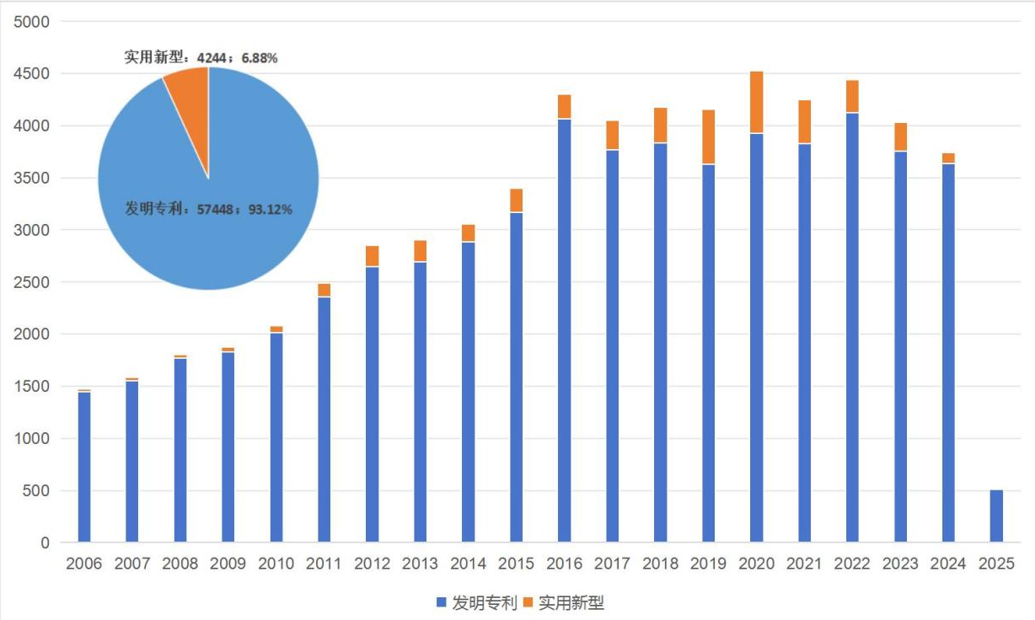
图3-1 全球结构胶粘剂专利申请趋势
目前，结构胶粘剂技术已进入全球69个国家和地区，其中包括中国（36344件）、日本（27497件）、美国（8219件）、韩国（4638件）和德国（4362件）等。
表3-2全球主要国家/地区结构胶粘剂专利数量统计表
当前申请(专利权)人区域 | 专利数量 | 当前申请(专利权)人区域 | 专利数量
中国 | 36344 | 哥伦比亚 | 8
日本 | 27497 | 丹麦 | 8
美国 | 8219 | 加蓬 | 8
韩国 | 4638 | 纳米比亚 | 8
德国 | 4362 | 波兰 | 7
瑞士 | 951 | 塞舌尔 | 7
法国 | 689 | 阿根廷 | 5
英国 | 260 | 匈牙利 | 5
荷兰 | 224 | 老挝 | 5
加拿大 | 163 | 新喀里多尼亚 | 5
意大利 | 148 | 梵蒂冈 | 4
比利时 | 113 | 南非 | 4
巴拿马 | 69 | 印度尼西亚 | 3
爱尔兰 | 52 | 菲律宾 | 3
西班牙 | 41 | 土耳其 | 3
芬兰 | 35 | 安提瓜和巴布达 | 2
奥地利 | 30 | 安圭拉 | 2
印度 | 29 | 百慕大 | 2
瑞典 | 29 | 智利 | 2
新加坡 | 29 | 捷克 | 2
摩洛哥 | 28 | 埃及 | 2
澳大利亚 | 27 | 埃塞俄比亚 | 2
格鲁吉亚 | 24 | 摩尔多瓦 | 2
以色列 | 23 | 马来西亚 | 2
蒙古 | 17 | 突尼斯 | 2
巴西 | 16 | 英属维尔京群岛 | 2
卢森堡 | 16 | 美属萨摩亚 | 1
圣多美和普林西比 | 15 | 阿塞拜疆 | 1
泰国 | 13 | 保加利亚 | 1
开曼群岛 | 12 | 希腊 | 1
沙特阿拉伯 | 12 | 泽西 | 1
墨西哥 | 11 | 黑山共和国 | 1
挪威 | 11 | 葡萄牙 | 1
列支敦士登 | 9 | 罗马尼亚 | 1
俄罗斯 | 9

3.1.2中国专利申请趋势分析
中国结构胶粘剂专利共计41336件，占全球结构胶粘剂专利的47.82%，在一定程度上在全球结构胶粘剂创新发展中占据重要地位。
中国结构胶粘剂的专利申请量自2006年起呈现持续上升趋势，并于2024年达到峰值，为3504件，说明中国结构胶粘剂领域在技术创新方面保持高度活跃，专利申请量的逐年增长不仅体现了行业内的技术迭代速度，也预示着未来该领域可能有更多的技术突破和应用拓展。尽管由于2024年至2025年的专利数据尚未完全公开，当前的统计并不能完全反映该时期的整体趋势，但从已有趋势来看，中国在全球结构胶粘剂领域的领先地位有望进一步巩固，为相关产业的升级和发展提供强有力的技术支撑。
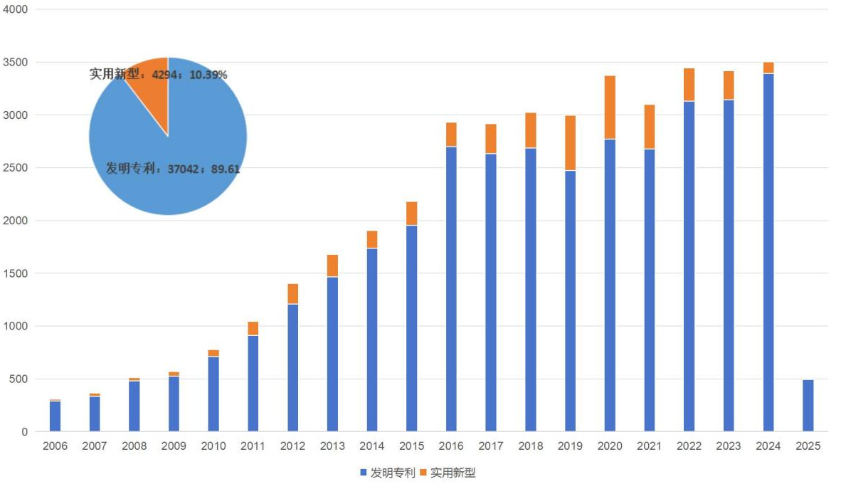
图3-2中国结构胶粘剂专利申请趋势
结构胶粘剂作为国家重点关注新型材料，技术成果不断涌现，从专利申请上看，中国结构胶粘剂专利申请主要集中在中国东南部沿海地区，其中专利申请量排在前5位的省市分别为江苏省（8395件）、广东省（6980件）、浙江省（3166件）、山东省（2696件）和安徽省（2571件）。吉林省现有结构胶粘剂相关专利230件，专利申请量在全国各省市中排名第21位。
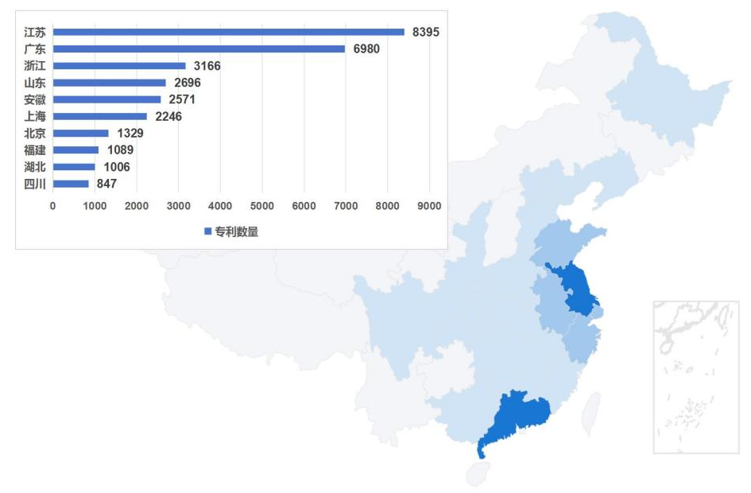
图3-3中国结构胶粘剂专利主要地域分布
（专利申请量/件，颜色深代表专利申请量多）

3.1.3吉林省专利申请趋势分析
吉林省结构胶粘剂专利共计230件，占中国结构胶粘剂专利总量的0.56%。吉林省结构胶粘剂专利申请量在2006年-2013年呈现小幅度增长趋势，在2014年以后整体呈现上升趋势，在2021年专利申请量达到25件。2024-2025年专利尚未完全公开，不能完全反映趋势。
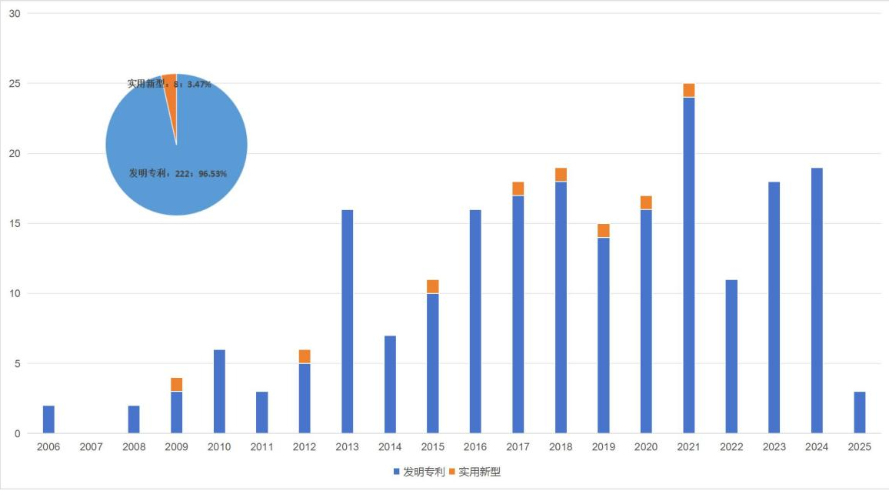
图3-4吉林省结构胶粘剂专利申请趋势
从地域分布上看，吉林省结构胶粘剂专利申请主要集中在长春市，其中专利申请量排在前5位的分别为为长春市（185件）、吉林市（29件）、白山市（4件）、通化市（4件）、四平市（3件）和延边市（3件）。
表3-3吉林省结构胶粘剂专利主要地域分布
当前申请(专利权)人地市 | 专利数量
长春 | 185
吉林 | 29
白山 | 4
通化 | 4
四平 | 3
延边 | 3
辽源 | 2

3.2 专利竞争格局分析

3.2.1全球专利竞争格局分析
全球结构胶粘剂创新主体主要类型包括公司、院校/研究所、个人等，其中公司类创新主体申请专利数量最多，为78326件，占比89.45%。
表3-4全球结构胶粘剂创新主体类型及申请专利数量
申请(专利权)人类型 | 专利数量
公司 | 78326
院校/研究所 | 5084
个人 | 3885
其他 | 166
政府机构 | 76
银行 | 21
医院 | 9
全球结构胶粘剂创新主体专利申请数量排名显示，前10位均为企业实体，其中前三位依次是日东电工株式会社、3M创新有限公司 （美国）和株式会社力森诺科。这表明企业在全球结构胶粘剂技术创新中占据绝对主导地位，头部企业通过持续的研发投入和专利布局形成了显著的技术领先优势。

图3-5全球结构胶粘剂专利申请量前10申请人

3.2.2全球主要竞争企业专利布局分析
全球结构胶粘剂专利竞争呈现出显著的梯队分布特征，可基于专利申请量数据构建“金字塔模型”进行分析。在该模型中，头部企业（专利数量Top3）占据主导地位，其中日东电工以2424件专利位居首位，3M、株式会社力森诺科紧随其后，形成第一梯队；腰部企业（专利数量4-7名）构成竞争的中间力量，专利数量相对头部企业有一定差距，但仍具备较强的技术研发能力；尾部企业（专利数量8-10名）则形成竞争的基础梯队，专利数量进一步减少。通过计算CR3（前三名企业专利数量占比）评估市场集中度，结果显示CR3超过50%，表明全球结构胶粘剂专利竞争呈现高度集中的态势，头部企业在技术布局和专利储备上具有显著优势。以下将重点分析日东电工株式会社、3M 创新有限公司、株式会社力森诺科的专利布局特征，揭示其如何通过技术聚焦与应用场景深耕构建竞争壁垒。
（一）日东电工株式会社
日东电工株式会社在全球结构胶粘剂领域的专利布局呈现“技术聚焦”的显著特征，其累计专利申请量达2424件。从技术方向看，该公司以“压敏胶+环氧树脂”构建双核心技术体系，其中压敏胶相关专利558件，环氧树脂相关专利409件，二者合计占总专利数量的比例超过40%，形成了极具竞争力的技术壁垒。在应用领域布局上，薄膜（449件）和电子（320件）领域的专利数量最为突出，合计占比达32.3%，这一高专利密度直接支撑了其在电子薄膜封装领域的技术垄断地位，凸显了公司在该细分市场的领先优势。

图3-6 日东电工株式会社结构胶粘剂专利应用领域
此外，日东电工的核心专利展现出针对柔性电子材料的技术优化，如专利US20250163301A1涉及的压敏胶粘片，具备低粘度、环保等创新特性，这些特性不仅满足了柔性电子器件对材料性能的严苛要求，也进一步巩固了其在柔性电子材料领域的技术优势。其他核心专利如JP2024177276A和JP2024177278A所涉及的粘合片技术，也从侧面反映了公司在结构胶粘剂材料创新上的持续投入。

图3-7 日东电工株式会社柔性电子材料技术优化专利
（二）3M创新有限公司(美国)
3M创新有限公司（美国）在全球结构胶粘剂领域拥有显著的专利布局，截至目前共公开1844件相关专利，展现出多元化且聚焦核心技术的发展策略。其技术布局以环氧树脂和聚氨酯为核心，两者合计占比达45.2%（环氧树脂589件、聚氨酯244件），形成“环氧树脂+聚氨酯”的双主线技术架构，体现了对高性能结构胶粘剂主流方向的深度布局。环氧树脂技术侧重高强度、耐高温等性能优化，而聚氨酯技术则在柔韧性与环保性（如无卤素）方面实现突破，核心专利如JP20240409678A1涉及聚酯多元醇及聚氨酯聚合物的制备，进一步巩固了该领域的技术优势。
在应用领域分布上，3M的专利布局呈现跨领域整合特征，其中薄膜领域（107件）、电子领域（88件）、汽车领域（46件）的专利分布尤为突出。汽车领域专利多围绕轻量化、耐老化需求开发，而医疗领域则聚焦生物相容性与安全性，如核心专利US20250129229A1公开了适用于医用胶带和绷带的热塑性聚合物与膨胀微球泡沫技术，通过材料结构设计实现了医用胶粘剂的舒适性与固定性能平衡。这种跨领域布局不仅体现了3M对下游市场需求的精准把握，更反映了其将通用胶粘剂技术与特定领域应用需求（如汽车的耐高温性、医疗的生物相容性）进行整合的能力。

图3-8 3M创新有限公司（美国）结构胶粘剂专利应用领域
在差异化竞争策略方面，3M通过“硫醇-烯”技术的专利突破（3件相关专利）构建了特种胶粘剂领域的独特优势。该技术以双阶段固化体系为核心创新点，结合光固化与热固化双重固化机制，实现了低粘度、快速固化的性能提升，尤其适用于医用生物相容性材料等高端场景。硫醇-烯体系的引入不仅拓展了3M在特种胶粘剂领域的技术边界，还通过材料分子设计（如硫醇基团的生物安全性调控）满足了医疗领域对胶粘剂生物相容性的严苛要求，与“环氧树脂+聚氨酯”的主流技术形成互补，进一步强化了其在全球结构胶粘剂市场的竞争地位。
（三）株式会社力森诺科
株式会社力森诺科在结构胶粘剂领域的专利布局呈现出显著的技术聚焦特征，其全球专利申请总量达1509件，其中环氧树脂技术相关专利数量高达896件，占比超过50%，展现出在环氧树脂胶粘剂领域的绝对技术优势。这一技术布局与其在电子应用领域的深耕形成紧密呼应，该领域专利数量达205件，成为其核心应用方向之一，凸显其在半导体封装用高性能环氧胶粘剂领域的技术积累与市场定位。

图3-9 株式会社力森诺科结构胶粘剂专利应用领域
在技术创新层面，株式会社力森诺科针对高端电子材料市场的需求特点，形成了明确的技术适配策略。其创新点涵盖高强度、环保、低粘度、无卤素及快速固化等关键性能指标，其中“无卤素”特性的开发直接响应了高端电子器件对材料环保性及可靠性的严苛要求，有效提升了产品在半导体封装等高精密电子制造场景中的适用性。此外，公司在双马来酰亚胺树脂组合物领域的技术突破进一步强化了其在高端电子材料市场的竞争力，如专利JP2025010301A涉及双马来酰亚胺粘合剂组合物及其在挠性印刷线路板中的应用，而专利JP2024091963A5则公开了适用于半导体装置制造的粘合剂组合物及膜状粘合剂，这些技术成果均指向半导体封装等高端电子制造环节，体现了其技术研发与市场需求的深度契合。

3.2.3中国专利竞争格局分析
中国结构胶粘剂创新主体主要类型包括公司、院校/研究所、个人，其中公司类创新主体申请专利数量最多，为35218件。
表3-5中国结构胶粘剂创新主体类型及申请专利数量
申请(专利权)人类型 | 专利数量
公司 | 35218
院校/研究所 | 4427
个人 | 2454
政府机构 | 28
其他 | 21
医院 | 9
中国结构胶粘剂创新主体专利申请数量排名中，排名前10位的创新主体中企业8家，院校/研究所2家。排名前3位的是烟台德邦科技股份有限公司、江苏斯迪克新材料科技股份有限公司、万华化学集团股份有限公司。从中国创新主体专利申请数量排名来看，头部创新主体为企业。

图3-10中国结构胶粘剂专利申请量前10申请人

3.2.4中国主要竞争企业专利布局分析
中国结构胶粘剂专利竞争呈现出显著的梯队分布特征，可基于专利数量数据构建“金字塔模型”进行分析。在该模型中，头部企业（专利数量Top3）占据主导地位，其中烟台德邦以322件专利位居首位，斯迪克、万华化学紧随其后，形成第一梯队；腰部企业（专利数量4-8名）构成竞争的中间力量，专利数量相对头部企业有一定差距，但仍具备较强的技术研发能力；尾部企业（专利数量9-10名）则形成竞争的基础梯队，专利数量进一步减少。通过计算CR3（前三名企业专利数量占比）评估市场集中度，结果显示CR3为45.37%，表明全球结构胶粘剂专利竞争呈现高度集中的态势，头部企业在技术布局和专利储备上具有显著优势。为探究本土领先企业的创新路径与专利策略，以下选取烟台德邦、斯迪克、万华化学为研究对象，深入分析其专利布局特征与技术发展方向，为行业提供可借鉴的发展经验。
（一）烟台德邦科技股份有限公司
烟台德邦科技股份有限公司在国内结构胶粘剂领域的专利布局呈现“环氧+结构胶”双轮驱动特征，累计专利数量达322件，位居国内企业首位。从技术方向看，该公司以环氧胶粘剂（139件）和结构胶专项（38件）构建核心技术壁垒，二者合计占总专利数量的54.9%，形成显著的技术聚焦优势。在应用领域布局上，电子封装（156件）和新能源汽车（89件）领域的专利数量最为突出，合计占比达76.1%，，这一高专利密度直接支撑了其在半导体封装和动力电池用胶粘剂领域的市场领先地位。

图3-11 烟台德邦科技股份有限公司结构胶粘剂专利应用领域
烟台德邦的核心专利展现出针对高端电子封装的技术优化，如专利CN119799257A涉及的二次固化高绝缘双组分聚氨酯结构胶，具备介电强度≥40kV/mm、200℃老化后粘接强度保持率90%以上的创新特性，满足了半导体功率器件对高可靠性封装材料的需求。另一核心专利CN119799275A开发的高性能导热有机硅灌封胶，导热系数达4.2W/(m·K)，在动力电池热管理系统中具有显著应用优势。

图3-12 烟台德邦科技股份有限公司技术方向分布
（二）江苏斯迪克新材料科技股份有限公司
江苏斯迪克新材料科技股份有限公司在国内结构胶粘剂领域拥有269件专利，展现出“功能性薄膜+工艺创新”的差异化布局策略。其技术布局以复合胶粘剂（19件）和功能性涂层（33件）为特色，形成“材料创新+工艺优化”的双轨技术架构。复合胶粘剂技术侧重多层膜结构设计，而功能性涂层技术则在低表面能、耐候性等性能指标上实现突破，核心专利如CN119799173A涉及的低表面能保护膜用丙烯酸压敏胶，通过分子结构调控实现剥离力控制精度达±5gf/in，适用于柔性显示屏保护领域。
在应用领域分布上，斯迪克呈现“消费电子+新能源”的双市场布局，其中消费电子领域（98件）和新能源薄膜（76件）专利合计占比达64.7%。消费电子领域专利多围绕超薄、耐候需求开发，而新能源薄膜领域则聚焦光伏背板、锂电池封装等应用场景，如专利CN119979095A公开的低温热压绝缘膜用胶黏剂，固化温度低至80℃，较传统工艺能耗降低30%，适合动力电池极耳封装需求。

图3-13 江苏斯迪克新材料科技股份有限公司结构胶粘剂专利应用领域
在差异化竞争策略方面，斯迪克通过“微结构设计”技术的专利突破（12件相关专利）构建了特种功能膜领域的独特优势。该技术以纳米级表面结构调控为核心创新点，结合丙烯酸酯共聚体系，实现了超疏水、低摩擦系数等特殊性能，尤其适用于高端显示器件保护膜等场景。微结构设计技术的引入不仅拓展了斯迪克在功能膜领域的技术边界，还通过工艺创新（如微压印技术）降低了生产成本，与复合胶粘剂技术形成互补，强化了其在消费电子功能材料领域的竞争地位。
（三）万华化学集团股份有限公司
万华化学集团股份有限公司在结构胶粘剂领域的专利布局呈现出“聚氨酯材料+产业链整合”的显著特征，全球专利申请总量达218件，其中聚氨酯相关专利138件，占比高达63.3%，展现出在聚氨酯胶粘剂领域的绝对技术优势。这一技术布局与其在化工原材料领域的全球领先地位形成战略协同，通过MDI/TDI等核心原料的技术优势，向下游胶粘剂产品延伸，形成从基础化工到终端应用的全产业链专利布局。

图3-14 万华化学集团股份有限公司结构胶粘剂专利应用领域
在技术创新层面，万华化学针对绿色胶粘剂市场的需求特点，形成了明确的技术发展路线。其创新点涵盖无溶剂化、水性化、高性能化等关键方向，其中“无溶剂聚氨酯”技术的开发直接响应了环保政策要求，VOCs排放量控制在0.1g/m²以下，有效提升了产品在建筑和汽车领域的适用性。此外，公司在聚碳酸酯多元醇领域的技术突破进一步强化了其在高端聚氨酯胶粘剂市场的竞争力，如专利CN119798635A涉及的聚碳酸酯嵌段多元醇制备技术，使胶粘剂断裂伸长率提升至350%，拉伸强度≥28MPa，显著优于行业平均水平。

图3-15 万华化学集团股份有限公司技术方向分布

3.2.5吉林省专利竞争格局分析
吉林省结构胶粘剂创新主体主要类型包括院校/研究所、公司、个人，其中院校/研究所类创新主体申请专利数量最多，为121件。
表3-6吉林省结构胶粘剂创新主体类型及申请专利数量
申请(专利权)人类型 | 专利数量
院校/研究所 | 121
公司 | 96
个人 | 14
吉林省结构胶粘剂创新主体专利申请数量排名中，排名前10位的创新主体中企业6家，院校/研究所4家。排名前3位的是中国科学院长春应用化学研究所、吉林大学、长春工业大学。从中国创新主体专利申请数量排名来看，头部创新主体为院校/研究所。

图3-16 吉林省结构胶粘剂专利申请量前10申请人

3.2.6吉林省主要竞争企业专利布局分析
吉林省高校院所在结构胶粘剂领域形成了以中国科学院长春应用化学研究所为引领，吉林大学、长春工业大学协同发展的创新体系。三家单位合计拥有93件专利，占吉林省结构胶粘剂专利总量的54.7%，在聚氨酯、环氧、复合等关键技术领域形成显著优势，成为区域创新的核心力量。呈现出“基础研究-应用开发-中试转化”的全链条创新特征，尤其在环保型胶粘剂和特种功能胶领域构建了技术壁垒。
（一）中国科学院长春应用化学研究所
中国科学院长春应用化学研究所在结构胶粘剂领域累计申请专利53件，形成“聚氨酯+环氧+水性”三位一体的技术布局。从时间分布看，2020年后申请的专利占比达58.5%（31件），呈现出快速增长态势，反映出近年研发投入的持续加大。技术方向上，聚氨酯（30件）和环氧（16件）构成核心技术板块，合计占比达86.8%，形成明显的技术聚焦优势。
在应用领域布局上，该所专利呈现“高端化、功能化”特点，其中电子封装（23件）和新能源材料（18件）领域专利占比达77.4%。

图3-17 中国科学院长春应用化学研究所结构胶粘剂专利应用领域
代表性专利CN119751819A开发的单宁酸基环氧树脂，通过植物源多酚与环氧基团的化学反应，实现防腐涂料附着力超过13MPa，中性盐雾实验达4500小时，显著优于传统环氧涂料（2000小时）。另一核心专利CN119463780A创新性地利用废弃PET制备透明聚氨酯热熔胶，不仅解决塑料废弃物回收问题，还实现89%的高透光率和25MPa的粘接强度，在光伏封装领域具有重要应用价值。

图3-18 中国科学院长春应用化学研究所技术方向分布
技术创新模式上，该所表现出“学科交叉融合”的显著特征。如CN119800715A将材料科学与环境工程结合，开发的节能环保型芳纶帘线浸胶液，通过封闭型异氰酸酯与柔性环氧树脂的复配，实现胶膜耐水性提升35%，且不含污染性组分，达到欧盟REACH法规要求。这种跨学科创新能力使其在高端胶粘剂领域保持领先地位。
（二）吉林大学
吉林大学在结构胶粘剂领域拥有22件专利，呈现“基础研究引领、生物基特色”的研发特点。技术布局以环氧（8件）和复合（7件）为核心，占比达68.2%，尤其在生物基胶粘剂和纳米复合技术方向形成差异化优势。专利申请量自2020年起年均增长18.3%，反映出研发活力的持续提升。
在应用领域分布上，吉林大学专利呈现“医疗+能源”双轮驱动特征，医疗领域（8件）和能源存储（7件）合计占比达68.2%。

图3-19 吉林大学结构胶粘剂专利应用领域
在技术创新方面，吉林大学专注于生物基材料的高值化利用。核心专利CN117510886A公开的生物基超分子粘合剂，以天然植物多酚为原料，通过分子自组装形成三维网络结构，粘接强度达25MPa，且在自然环境下6个月降解率达80%，为可降解胶粘剂领域提供了新思路。另一代表性专利CN118995085A开发的复合粘结剂，将环氧基体与二维纳米材料复合，使固态电解质薄膜的离子电导率提升至1.2×10⁻³S/cm，在固态电池领域具有重要应用前景。

图3-20 吉林大学技术方向分布
医疗领域专利如CN114058317A开发的口腔固定修复用双组分非对称弹性粘接剂，通过聚氨酯-甲基丙烯酸酯复合体系设计，实现剪切强度18MPa与弹性模量2.5GPa的平衡，解决传统牙科胶粘剂刚性过大的问题。能源领域则聚焦固态电池和超级电容器用胶粘剂，形成特色技术方向。
（三）长春工业大学
长春工业大学在结构胶粘剂领域累计申请专利18件，形成“聚氨酯材料创新”的鲜明特色。结构胶粘剂中聚氨酯相关专利达13件，占比高达72.2%，在双组分体系、生物基多元醇和功能化改性等方向形成技术优势。专利申请呈现“爆发式增长”特点，2024年申请量达8件，占总量的44.4%，反映出研发实力的快速提升。
应用领域布局上，长春工业大学专利主要聚焦新能源（10件）和建筑（5件）领域，合计占比达83.3%。

图3-21 长春工业大学结构胶粘剂专利应用领域
技术创新方面，长春工业大学专注于聚氨酯胶粘剂的性能优化和工艺创新。核心专利CN119639414A开发的双组分聚氨酯胶粘剂，通过低聚物多元醇、小分子扩链剂与交联剂的协同作用，实现室温固化时间缩短至4小时（行业平均8小时），且剥离强度达28N/25mm，耐水性提升40%。另一代表性专利CN118652656A开发的钙钛矿电池封装胶，通过引入氟元素改性聚氨酯结构，使封装胶的水汽透过率降低至5×10⁻⁴g/(m²·day)，显著提升钙钛矿电池的长期稳定性。

图3-22 长春工业大学技术方向分布
新能源领域如CN118879260A开发的聚氨酯粘合剂，通过分子设计实现-40℃至85℃宽温域使用，适用于动力电池极耳粘接；建筑领域则开发了无溶剂聚氨酯密封胶，VOCs排放量低于0.1g/m²，达到绿色建筑标准。这种“聚焦细分市场”的策略使其在聚氨酯胶粘剂领域形成差异化竞争力。

3.2.7企业重点关注申请人分析——黑龙江省科学院石油化学研究院
（一）黑龙江省科学院石油化学研究简介
黑龙江省科学院石油化学研究院成立于1962年12月，前身为中国科学院东北石油化学研究所。该院聚焦高分子材料、工业催化和功能高分子领域，主攻特种胶粘剂、密封材料及精细化学品研发。主要研究方向包括硫醇硫醚、聚酰亚胺单体、医药中间体等精细化学品合成，相关催化剂开发，以及新型高分子复合材料基体树脂、军工配套结构胶粘剂、汽车用胶粘剂、建筑用胶粘剂、密封胶粘剂等系列胶接技术和产品的开发生产。其研发的J-294环氧胶粘剂应用于C919大型客机，并获得AS9100宇航质量认证。
经过多年的发展，黑龙江省科学院石油化学研究院在高分子材料和精细化工领域形成了自己的优势和特色，为我国的航空、航天、舰船、机械、石化、医药、电子、汽车、建筑等行业的经济发展做出了突出贡献。
（二）黑龙江省科学院石油化学研究结构胶粘剂专利分析
1.专利申请总体概况
黑龙江省科学院石油化学研究院在结构胶粘剂领域拥有152项相关专利，其专利布局涵盖耐高温、阻燃、导电、高韧性等多个技术方向，体现了在该领域研发的广度。
2.核心技术领域布局与创新方向
（1）耐高温胶粘剂技术
黑龙江省科学院石油化学研究院在耐高温胶粘剂技术领域布局了多项专利，涵盖磷酸盐、环氧树脂、有机硅等多个体系，技术发展呈现从基础耐温性提升向多功能协同演进的特点。
表3-7 耐高温胶粘剂领域代表性专利信息
公开(公告)号 | 申请日 | 核心技术特点
CN120173515A | 2025-03-19 | 解决传统磷酸铝体系磷酸盐胶粘剂粘接强度低、脆性大、绝缘性能差的问题；通过氮化硼晶须与有机硅微球交联，利用弹性变形吸收能量、阻止裂纹扩展，显著提升高温韧性和机械性能，同时具有较高体积电阻以改善绝缘性能，满足飞行器传感器装配需求。
CN118271974A | 2024-04-18 | 解决现有磷酸盐胶粘剂韧性低、耐高温性能差及无法常温固化的问题；通过有机硅改性提高高温强度，耐温达1500℃。
CN114561152B | 2022-03-02 | 解决现有无机有机复合胶粘剂需加热固化，室温固化存在胶接强度低、耐温不佳的问题；实现室温固化且耐温达400℃。
CN105802516B | 2016-06-03 | 解决现有磷酸盐类胶黏剂耐高温能力差、不能润湿疏水涂层导致粘接易脱落的问题；提升粘结强度和耐高温性能。
CN119859496A | 2025-01-15 | 解决现有环氧树脂胶粘剂交联固化后质地脆、耐热性不佳、湿热条件下粘接性能差的问题；通过聚酰亚胺-聚氨酯共聚物改性，提升综合性能。
技术演进路径方面，早期研究聚焦基础耐温性提升，以磷酸盐、环氧树脂等传统体系的改性为核心。如2016年申请的CN105802516B针对磷酸盐胶粘剂耐高温能力不足的问题，通过改进配方提升粘结强度和耐高温性能；2022年申请的CN114561152B则解决无机有机复合胶粘剂室温固化时的强度与耐温矛盾，实现400℃耐温与室温固化的平衡，体现对基础耐温性能与工艺适应性的同步优化。
表3-8 耐高温胶粘剂领域技术演进路径
阶段 | 时间范围 | 技术焦点 | 改进方向 | 技术特点
早期 | 2016-2022年 | 基础耐温性提升 | 提升粘结强度和耐高温性能，平衡工艺适应性与耐温性 | 磷酸盐/环氧树脂改性；实现室温固化与400℃耐温的平衡
后期 | 2024-2025年 | 多功能协同 | 在提升耐温性的同时整合绝缘、韧性、导电等附加性能 | 有机硅改性磷酸盐体系（耐温1500℃+常温固化）；氮化硼晶须复合交联（高温韧性+绝缘性能）
后期技术发展逐步转向多功能协同，在提升耐温性的同时整合绝缘、韧性、导电等附加性能。2024年申请的CN118271974A在磷酸盐体系中引入有机硅改性，不仅将耐温提升至1500℃，还解决了常温固化难题，实现“高温性能-工艺便捷性”的协同；2025年的CN120173515A进一步通过氮化硼晶须与有机硅微球的复合交联结构，在提升高温韧性和机械性能的同时，赋予胶粘剂优异的绝缘性能（较高体积电阻），满足飞行器传感器等高端场景对“耐高温-绝缘-结构强度”一体化的需求，标志着技术方向从单一性能优化向多功能集成的跨越。
（2）阻燃与功能性胶粘剂技术
黑龙江省科学院石油化学研究院在阻燃与功能性胶粘剂技术领域布局了多个技术方向，涵盖阻燃胶粘剂、导电胶膜及高韧性胶粘剂等类别。从技术方向的划分可以看出，研究院注重将特定功能特性与结构粘接需求相结合的研发策略，如通过阻燃、导电等功能性改良，以满足不同应用场景对胶粘剂的综合性能要求。
（3）技术演进与研发趋势
黑龙江省科学院石油化学研究院在结构胶粘剂领域的技术演进呈现出明显的阶段性特征，其研发重点随时间推移逐步从基础性能优化向多功能协同及场景化适配转变。
从时间轴来看，早期（2008-2013年）研发聚焦于解决结构胶粘剂的核心基础性能缺陷，重点突破固化温度高、耐温性能差等瓶颈问题。如通过技术创新解决了无机/有机杂化环氧胶粘剂固化温度高的问题（CN101440268B），同时针对室温固化有机硅胶粘剂工作温度低的问题进行了改进（CN101362932B），为后续技术发展奠定了基础。
2013-2017年，研发方向延续并深化了基础性能提升，以单一指标的精准优化为核心，进一步强化耐高温、阻燃等关键性能。典型案例包括通过专利技术解决磷酸盐胶粘剂耐温性差的问题（CN105802516B），推动胶粘剂在极端温度环境下的适用性提升。
2018年后，技术研发进入多功能协同优化阶段，突破单一性能局限，转向“性能复合化”发展。此阶段通过材料改性与配方创新，实现了多项性能的协同提升，如采用氧杂环丁烷改性环氧体系开发光热双重固化胶粘剂（CN119875412A），同时解决导热填料填充导致的综合性能下降问题（CN104531047B），并通过自吸热核壳增韧材料提升热破结构胶膜的极端环境稳定性（CN111574938B）。
近期（2021-2025年），研发重点进一步向“场景适配”转型，针对特定应用场景的定制化需求开发技术方案。一方面，突破高耐温等级（如实现常温固化耐1500℃，CN118271974A）和快速固化（如快固型高剥离导电胶膜，CN119899599A）等极限性能；另一方面，聚焦具体应用场景的适配性优化，如针对飞行器传感器装配需求提升绝缘性能（CN120173515A），以及提高与聚酰亚胺复合材料的匹配性（CN116656309A），标志着研发策略从“性能达标”向“精准满足场景需求”的深度转变。

3-23 黑龙江省科学院石油化学研究院结构胶粘领域申请趋势
（4）应用场景与技术价值分析
黑龙江省科学院石油化学研究院的结构胶粘剂专利技术在多个应用场景中展现了明确的技术针对性，通过技术特性与场景需求的精准匹配，有效解决了行业关键问题。以下从应用场景与专利技术的对应关系、匹配逻辑及技术价值展开分析：
在飞行器传感器领域，专利针对传统磷酸盐胶粘剂无法满足飞行器传感器装配需求的问题，通过提升材料在高温环境下的韧性和机械性能，实现了对传感器装配场景中高温力学稳定性的针对性解决，匹配逻辑在于以材料性能优化响应航空传感器对极端温度环境的适应性要求。
蜂窝夹芯结构应用中，两项专利形成技术互补。开发的室温固化低密度阻燃环氧胶粘剂，通过室温固化特性适配蜂窝夹芯结构灌注增强的快速施工需求，同时以低密度和阻燃性能提升结构抗压强度及安全性；热破性能环氧结构胶膜则聚焦吸声降噪蜂窝板，其热破特性可满足蜂窝板在特定环境下的功能稳定性需求。二者分别从施工效率与功能适配角度，匹配了蜂窝结构在交通、建筑等领域对轻量化、安全性及功能性的综合要求。
电子器件领域的专利技术呈现出对细分场景的精准响应。快固型高剥离导电胶膜，以“快固”特性提升电子封装生产效率，“高剥离强度”保障封装结构稳定性，“导电”功能满足信号传输需求，直接适配电子器件封装场景的高效化、高可靠性要求；针对半导体器件粘接中“低应力”与“高耐热性”的核心矛盾，通过技术创新实现二者平衡，解决了半导体器件在高温工况下的应力损伤问题，匹配了半导体制造对材料热稳定性与力学兼容性的严苛标准。
刹车片制动器场景中，直面重型车用刹车片制动器胶粘剂高温强度差的行业痛点，通过提升粘接性能解决了高温环境下的结构失效风险，其技术价值在于保障重型车辆制动系统的运行安全，匹配了交通运输领域对制动部件耐高温、高可靠性的基础需求。
针对深空航天器的极端环境，热破结构胶膜应用于碳网与蜂窝的粘接，以优异的冷热循环稳定性满足深空环境中剧烈温差带来的材料性能挑战，技术逻辑在于通过耐极端环境设计响应航天器特殊结构对长周期稳定性的要求，展现了在特种航天领域的不可替代性。
航空航天作为高端应用场景，室温固化高强度耐350℃有机硅胶粘剂，整合了“室温固化”的施工便利性、“高强度”的结构承载能力及“耐350℃高温”的环境适应性，全方位满足航空航天高性能粘接的综合要求，其技术价值体现在对高端制造领域复杂工况的多维度适配。
综合来看，上述专利技术通过“问题导向-性能优化-场景适配”的逻辑链条，在高端制造（如电子封装、复合材料粘接）和特种领域（如航空航天、深空探测）形成了显著的市场潜力。技术成果不仅针对性解决了各场景的核心需求（如高温稳定性、施工效率、应力控制等），更通过材料性能的创新突破，为相关行业的技术升级提供了关键支撑。

3.3 专利创新人才分析

3.3.1全球专利创新人才分析
全球创新人才来源分布中，全球结构胶粘剂创新人才主要来自中国（52270位）、日本（33610位）、美国（13298位）和德国（8022位）。
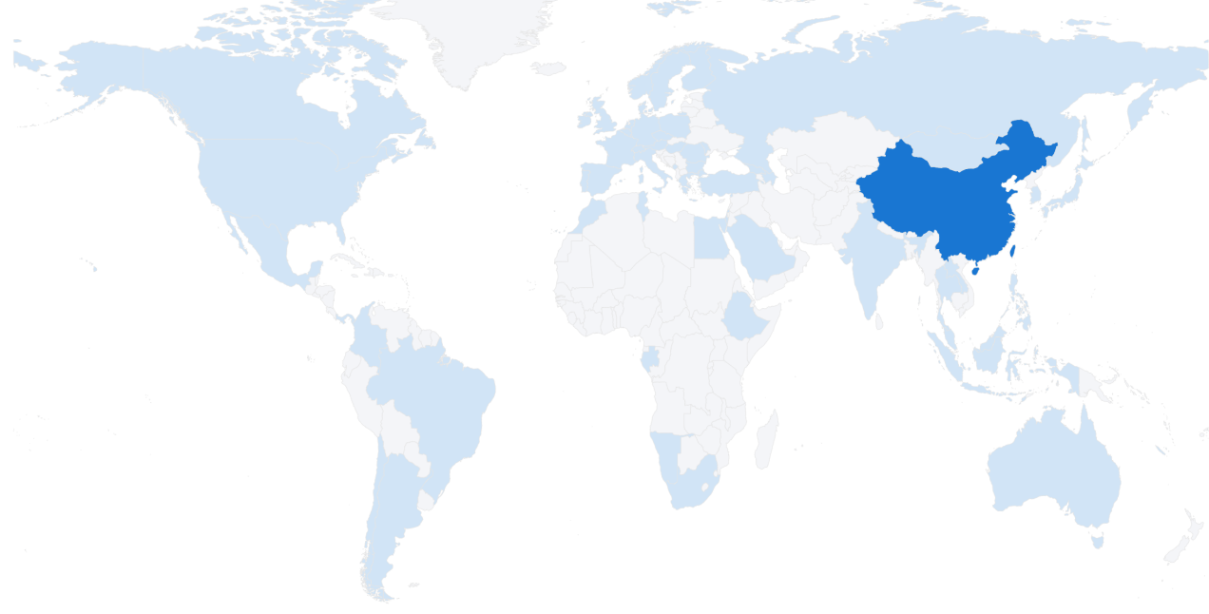
申请(专利权)人区域 | 发明人数量 | 申请(专利权)人区域 | 发明人数量
中国 | 52270 | 挪威 | 18
日本 | 33610 | 波兰 | 18
美国 | 13298 | 菲律宾 | 17
德国 | 8022 | 沙特阿拉伯 | 16
韩国 | 7180 | 丹麦 | 15
法国 | 1223 | 前苏联 | 14
瑞士 | 1120 | 老挝 | 13
荷兰 | 508 | 哥伦比亚 | 12
英国 | 448 | 加蓬 | 12
加拿大 | 281 | 新喀里多尼亚 | 11
比利时 | 223 | 塞舌尔 | 10
意大利 | 208 | 梵蒂冈 | 10
爱尔兰 | 112 | 南非 | 8
西班牙 | 106 | 突尼斯 | 7
巴拿马 | 99 | 马来西亚 | 6
新加坡 | 69 | 英属维尔京群岛 | 6
奥地利 | 64 | 黑山共和国 | 5
芬兰 | 62 | 智利 | 4
摩洛哥 | 44 | 葡萄牙 | 4
印度 | 43 | 土耳其 | 4
蒙古 | 42 | 百慕大 | 3
瑞典 | 42 | 捷克 | 3
圣多美和普林西比 | 39 | 埃及 | 3
澳大利亚 | 38 | 埃塞俄比亚 | 3
格鲁吉亚 | 38 | 印度尼西亚 | 3
以色列 | 38 | 摩尔多瓦 | 3
列支敦士登 | 31 | 安圭拉 | 2
匈牙利 | 30 | 阿根廷 | 2
墨西哥 | 30 | 阿塞拜疆 | 2
俄罗斯 | 30 | 罗马尼亚 | 2
巴西 | 28 | 安提瓜和巴布达 | 1
开曼群岛 | 24 | 美属萨摩亚 | 1
纳米比亚 | 21 | 保加利亚 | 1
泰国 | 21 | 希腊 | 1
卢森堡 | 18 | 泽西 | 1
图3-24 结构胶粘剂全球发明人主要地域分布

3.3.2中国专利创新人才分析
中国结构胶粘剂创新人才主要来自江苏省（10545位）、广东省（10177位）、浙江省（5710位）、山东省（4684位）、上海市（3698位）、北京市（3634位）、安徽省（3371位）、湖北省（2207位）、福建省（1688位）和四川省（1670位）。吉林省现有结构胶粘剂创新人才576位，在全国各省市中排名第20位。专利申请发明人数量排名前10的省市，其中创新人才数量最多的省份为江苏省。
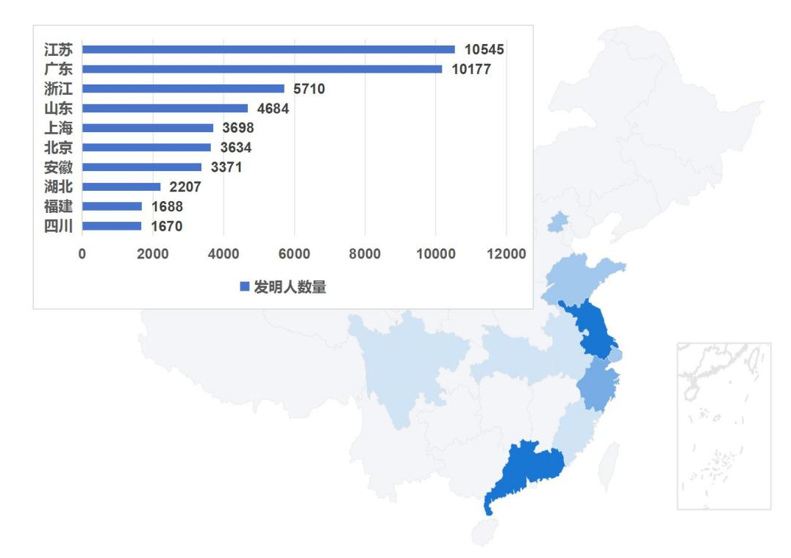
图3-25 中国结构胶粘剂创新人才主要地域分布

3.3.3吉林省专利创新人才分析
吉林省结构胶粘剂发明人数量最多为中国科学院长春应用化学研究所（131人），吉林大学（61人），长春工业大学（56人），长春永固科技有限公司（33人），北华大学（30人）。

图3-26 吉林省结构胶粘剂发明人数量

3.4 专利协同创新分析

3.4.1全球专利协同创新分析
从合作专利申请看，全球结构胶粘剂协同创新专利共有6364件。从合作专利申请趋势来看，2007以来合作创新研发专利申请趋势整体呈现上升趋势，2023年达到专利申请创新峰值446件。但2024-2025年后专利申请尚未完全公开，现公开专利申请不能完全反映变化趋势。

图3-28 全球结构胶粘剂协同创新专利申请趋势（专利申请量/件）

3.4.2中国专利协同创新分析
从合作专利申请看，中国结构胶粘剂协同创新专利共有2689件。从合作专利申请趋势来看，2006年-2023年合作创新研发专利申请趋势整体呈现上升趋势。2023年达到专利申请创新峰值394件。但2024-2025年后专利申请尚未完全公开，现公开专利申请不能完全反映变化趋势。

图3-29 中国结构胶粘剂协同创新专利申请趋势 （专利申请量/件）

3.4.3吉林省专利协同创新分析
从合作专利申请看，吉林省结构胶粘剂协同创新专利共有3件。从合作专利申请趋势来看，分别在2014年、2021年、2024年合作申请专利。2024-2025年后专利申请尚未完全公开，现公开专利申请不能完全反映变化趋势。吉林省结构胶粘剂协同创新专利数量说明区域创新主体间的协同机制尚未形成规模效应，当前创新活动多呈现分散化特征，高校院所与企业、企业和企业之间的技术对接渠道不够畅通，导致跨主体合作专利产出较少。这一现状与吉林省结构胶粘剂产业基础薄弱、龙头企业带动作用不足密切相关，同时也反映出区域内缺乏有效的协同创新政策激励和资源整合平台，难以形成可持续的合作创新生态。

图3-30 吉林省结构胶粘剂协同创新专利申请趋势（专利申请量/件）

3.5 专利成果转化分析

3.5.1全球专利成果转化分析
全球结构胶粘剂专利成果转化（成果转化：指高校和研究院转移和许可到企业的相关专利）相关专利共计1279件。其中发明专利1251件，实用新型专利28件。近些年由于各个国家政策引导，全球科技成果转化整体呈现上涨的趋势，其中中国（1042件）、日本（96件）、韩国（79件）、美国（22件）、德国（16件）。

图3-31 全球结构胶粘剂成果转化分布（专利转化量/件）

3.5.2中国专利成果转化分析
中国结构胶粘剂专利成果转化（成果转化：指高校和研究院转移和许可到企业的相关专利）相关专利共计1042件。其中发明专利1014件，实用新型专利28件。近些年由于国家政策扶持，各地区科技成果转化积极性提高，中国结构胶粘剂专利成果转化数量显著增加。从地域分布来看，前五位分别为广东省（221件）、江苏省（169件）、上海市（116件）、北京市（103件）、浙江省（83件）。吉林省现有结构胶粘剂专利成果转化7件，在全国各省市中排名第20位。

图3-32 中国结构胶粘剂成果转化分布（专利转化量/件）

3.5.3吉林省专利成果转化分析
吉林省结构胶粘剂专利成果转化（成果转化：指高校和研究院转移和许可到企业的相关专利）相关发明专利共计7件。吉林省科技成果转化数量虽然不多，但显示出吉林省在结构胶粘剂领域科技创新的积极进展。下一步吉林省政府及科技部门应继续加大对结构胶粘剂科技成果转化的支持力度，推动更多的高校和研究院与企业合作，促进科技创新与经济发展的深度融合。

图3-33 吉林省结构胶粘剂成果转化趋势（专利转化量/件）

第四章 企业发展路径导航

4.1 专利布局策略建议
针对结构胶粘剂企业的专利布局，建议采用“三维度布局”策略，以技术创新为核心、区域市场为依托、风险防控为保障，构建全面的专利保护体系。
在技术维度，企业应聚焦高性能化、绿色化及功能集成三大方向。高性能化方面，重点突破耐高温、高粘接强度及导热等关键性能，如浙江商林科技开发的“低气味高强度丙烯酸结构胶粘剂”通过丙烯酸酯预聚物与环氧树脂、聚氨酯树脂形成混聚物，显著提升了耐高温性、耐冲击性及玻璃化转变温度；中国民航大学研发的适用于氧化锆与钛合金的专用耐高温胶黏剂，以及杭州之江有机硅化工的“单组份环氧胶粘剂”在120℃高温下仍保持≥20MPa的拉剪强度，均为高性能化布局的典型案例。绿色化方向需关注无溶剂、低气味及生物基材料，如烟台德邦科技的“环保型双组份聚氨酯导热结构胶”和浙江商林科技低气味产品，分别从环保性和使用体验角度响应绿色发展需求。功能集成方面可参考3M双固化技术模式，发展UV固化、热固化等复合固化体系，如世晨材料的“UV固化有机硅结构胶”通过引入光固化基团，解决了传统有机硅胶固化时间长、存储稳定性差的问题。根据全球专利趋势，剪切强度＞50MPa、耐温性＞300℃的高性能产品及无溶剂、生物基绿色产品已成为布局热点，企业需重点关注热固化、辐射固化等核心技术的专利储备。
区域维度上，企业应优先在主要市场进行专利布局，同时规避国际巨头的专利壁垒。全球结构胶粘剂专利申请主要集中于中国（36344件）、日本（27497件）、美国（8219件）等国家和地区，中国作为最大申请国，本土市场布局尤为重要。在欧美市场，需警惕专利诉讼风险，如欧洲相关机构曾驳回3M关于金属部件用强力胶粘剂的专利申请，反映出欧美地区专利审查的严格性，企业进入前需深入分析目标市场的专利地图，避免侵犯3M等企业的既有专利壁垒。
风险维度需建立专利预警机制，针对高风险应用领域开展自由实施（FTO）分析。航空航天、医疗等高端领域技术壁垒高、专利诉讼风险大，企业在进入前需全面检索相关专利，评估侵权风险。根据3M在医疗胶粘剂领域的专利诉讼案例，细分领域的专利布局需注重技术差异性。此外，对于风电、桥梁等特定场景用胶，如中建三局的“风电混塔结构胶施工设备”和安徽中研建科的“桥梁节段粘接用环氧胶粘剂”，需结合应用场景特点强化专利保护，同时防范他人技术规避。
对于中小企业，建议通过产学研合作降低专利布局成本。吉林大学跨学科团队开发的医用胶黏剂专利，也展示了高校科研力量与企业需求结合的优势，中小企业可依托高校技术积累，聚焦细分领域突破，实现专利布局的低成本高效化。

4.2 技术发展路径建议
结构胶粘剂企业应当精心构建一个涵盖“短期-中期-长期”三个阶段的技术发展路线图，旨在通过系统性的策略突破当前面临的技术瓶颈，积极布局前沿技术领域，并通过产学研各方的紧密协同合作，加速创新成果的实际落地应用。
（一）短期阶段（1-3年）：集中力量攻克性能瓶颈与提升极端条件适应性
在短期发展阶段，企业需要将主要精力集中在解决现有产品在耐温性、力学性能以及工艺适配性方面的核心痛点问题上。通过针对性的技术研发和改进，力求在较短时间内显著提升产品的综合性能，使其能够在更为极端的工作环境中保持稳定性和可靠性。
（二）中期阶段（3-5年）：全面推进多功能集成与工艺智能化升级
进入中期发展阶段，企业应着重开发兼具结构粘接与复合功能于一体的集成化产品，以满足市场对多功能、高性能胶粘剂的日益增长需求。同时，还需大力优化和升级生产工艺，引入智能化技术手段，提高生产效率和产品质量，确保企业在激烈的市场竞争中占据有利地位。
（三）长期阶段（5-10年）：前瞻布局生物基材料与智能响应型前沿技术
在长期发展规划中，企业应将目光投向具有颠覆性潜力的前沿技术领域，如生物基胶粘剂、自修复和可回收材料等。通过持续的研发投入和技术积累，力求在这些新兴领域取得突破性进展，抢占未来产业发展的制高点，为企业实现可持续发展和长期竞争优势奠定坚实基础。

4.3 产学研协同创新路径

4.3.1协同创新现状与问题分析
当前结构胶粘剂领域产学研协同创新存在三大核心矛盾。创新主体目标差异显著（高校侧重基础研究、企业关注市场应用）、利益分配机制不完善（知识产权归属与收益分配纠纷占协同失败案例占比高）、成果转化链条断裂（实验室成果到产业化的中试环节缺失率高）。吉林省虽已形成以长春应化所、吉林大学为核心的创新体系，但企业参与度不足。

4.3.2多层次协同创新模式构建
（一）核心技术联合攻关机制
建议采用“双牵头+模块化”合作模式。由龙头企业与高校院所共同牵头，将研发任务分解为基础材料合成、性能测试、工艺优化等模块，通过合同制明确各参与方权责。参考黑龙江省科学院石油化学研究院与中国商飞的合作经验，针对航空级结构胶开展“定向研发-专利共享-市场分成”的深度合作，该模式使研发周期缩短40%，转化效率提升3倍。
（二）中试转化平台建设
构建“省级中试基地+企业中试车间”两级转化体系。依托长春工业大学建设结构胶粘剂中试公共服务平台，配置动态混合设备、高低温老化箱等专业设备，为中小企业提供中试验证服务。
（三）人才联合培养机制
推行“双导师+项目制”培养模式。企业导师与高校导师共同指导研究生，将企业实际技术需求转化为研究课题。烟台德邦科技与华东理工大学的合作案例显示，该模式培养的研究生留企率达75%，研发项目对接成功率提升至82%。建议吉林省每年设立专项基金，支持5-8个校企联合培养项目。

4.4 专利运营建议

4.4.1专利许可与转让
市场调研与价值评估，在考虑许可或转让前，对目标专利进行深入的市场调研，了解潜在被许可方的需求、支付能力以及该专利在目标市场的应用前景；寻找潜在合作方，通过行业展会、专业数据库、专利经纪公司、行业协会等多种渠道，主动寻找对相关技术感兴趣的企业；签订严谨的许可转让合同，明确许可转让的范围、地域、期限、费用支付方式、技术支持与培训、保密义务、违约责任等关键条款；实施专利地图策略，对于专利组合绘制专利地图，清晰展示各专利之间的关系、技术领域分布和权利边界。

4.4.2专利质押融资
筛选适合质押的专利，选择技术成熟、市场应用前景好、权利状态稳定、价值相对较高的专利进行质押；选择合适的金融机构，了解不同银行、融资租赁公司、科技金融平台对专利质押融资的政策、要求、利率和审批流程；准备完善的申请材料，按照金融机构要求，准备详细的专利权属证明、专利评估报告、企业财务报表、融资用途说明、还款计划等材料；关注后续管理与风险，融资成功后按时还款，同时关注专利本身的权利状态变化，避免因专利被无效或过期导致质押权落空。

4.4.3建立内部专利运营机制
指定专门负责人或团队，明确由法务部、知识产权部或研发部牵头，指定专人负责专利运营工作，或成立跨部门的小组；制定专利运营流程与考核，建立从专利挖掘、评估、决策到实施的标准化流程，将专利运营成果纳入相关部门或人员的绩效考核体系，激发积极性；定期复盘与调整策略，每年至少对专利运营策略和执行效果进行一次复盘，根据市场变化、公司战略调整以及专利组合的变化，及时优化运营策略。

